社区团购App

需求工程项目计划书

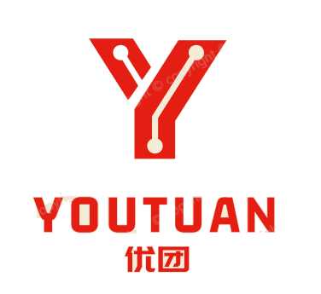

**课 程**：__ _ _ 软件需求分析原理与实践 ___

**题 目**： 社区团购App需求工程项目计划说明书 _

**专业班级**：___ 软件工程1801、软件工程1802 ___

**组 长**：_____ _ _ G14-刘书宇-31801323_ ____ ___

**组 员**：____ _ __ G14-梁泽生-31803112__ __ ____

**组 员**：____ _ _ G14-彭昕怡-31803160__ _ _ __

**组 员**：____ _ _ G14-张安硕-31805379__ _ _ __

**组 员**：____ _ _ G14-谢子文-31809172__ _ _ __

目录

注：本文档参考GB+T-8567-2006计算机软件文档编制规范 3

版本历史 3

一、引言 4

1.1编写目的 4

1.2项目背景 4

1.3 参考资料 4

1.4 标准、条约与约定 5

二、项目概述 5

2.1 项目目标 5

2.2项目概述 5

2.3 主要参加人员 6

2.4产品 6

2.5 验收标准 8

2.5.1 需要交付的软件 8

2.5.2 需提交的用户文档 8

2.5.3 需提交的内部文档 8

2.6 项目验收方式与依据 8

2.7完成计划的最迟期限 9

三、实施计划 9

3.1工作任务的分解与人员分工 9

3.2项目组织结构 9

3.2.1OBS图 9

3.2.2职责 10

3.3项目干系人 10

3.4里程碑说明 12

四 范围管理计划 13

4.1工作分解结构（WBS） 13

4.2工具与技术 14

五 时间管理计划 14

5.1进度 14

六 成本管理计划 14

6.1预算管理 14

七 质量管理计划 14

7.1项目经理责任制 14

7.2绩效评价制度 15

八 人力资源管理 16

8.1角色和职责 16

8.2人员配备管理计划 17

九 沟通管理计划 18

9.1项目决策流程 18

9.2内部协作 19

9.3外部沟通 20

十 风险管理计划 20

10.1实施周期延期的风险 20

10.2实施范围风险 20

10.3人员的风险 21

10.4管理变革的风险 21

十一 配置管理计划 21

11.1设备管理 21

11.2版本管理 22

十二 总结 22

附录 22

# 注：本文档参考GB+T-8567-2006计算机软件文档编制规范

|  |  |  |
| --- | --- | --- |
| 文件状态：  [ ] 草稿  [ ] 正式发布  [√] 正在修改 | 文件标识： | SRA2021-G14-需求工程项目计划书 |
| 当前版本： | 0.1.3 |
| 作 者： | 彭昕怡 |
| 完成日期： | 2021-3-20 |

# 版本历史

|  |  |  |  |  |
| --- | --- | --- | --- | --- |
| 版本/状态 | 编制员 | 审核员 | 起止日期 | 备注 |
| 0.1.1 | 彭昕怡 | 刘书宇 | 2021.3.13  -2021.3.14 | 项目计划初稿 |
| 0.1.2 | 彭昕怡 | 刘书宇 | 2021.3.16-2021.3.18 | 完善 |
| 0.1.3 | 彭昕怡 | 刘书宇 | 2021.3.18-2021.3.20 | 根据PMBOK完善 |

# 一、引言

## 1.1编写目的

此项目计划书的编写目的是为了给开发《社区团购App》做主要的规划和整合，在开发过程中起到引导作用，保证项目团队按时保质地完成项目目标，便于项目团队成员更好地了解项目情况，使项目工作开展的各个过程合理有序，以文件化的形式，把对于在项目生存周期内的工作任务范围、各项工作的任务分解、项目团队组织结构、各团队成员的工作责任、团队内外沟通协作方式、里程碑规划、开发进度、经费预算、风险对策等内容做出的安排以书面的方式，作为项目团队成员以及项目干系人之间的共识与约定，它又是项目生命周期内的所有项目活动的行动基础、项目团队开展和检查项目工作的依据。

## 1.2项目背景

社区团购是真实居住社区内居民团体的一种互联网线上线下购物消费行为，是依托真实社区的一种区域化、小众化、本地化、网络化的团购形式。社区居民可以通过平台、微信群互动团购，平台整合社区订单，开团销售，把相同小区人群的日常所需商品集中配送。配送完成后，社区居民即可主动上门自提。

2020年以来，新冠肺炎疫情改变了人们的消费习惯，社区团购迎来了爆发式增长。目前，瞄准住户周边开展业务的社区团购仍然是一个有待开发的市场。为了迎合市场，我们小组准备开发一个社区团购App，方便社区居民进行团购。

## 1.3 参考资料

[1]张海藩，牟永敏.软件工程导论(第6版)[M]北京：清华大学出版社

[2]GB/T 8567-2006, 计算机软件文档编制规范[S].

[3][美]KarlWiegers，JoyBeatty.软件需求（第3版）[M]北京：清华大学出版社

[4]管芳笛,郭丽莹,陈以君,王红.浅谈软件工程面向对象软件需求分析的研究[J].电脑编程技巧与维护,2021(02):22-23+54.

[5]美国项目管理协会.项目管理知识体系指南(PMBOK指南)(第6版) [M]北京：电子工业出版社

## 1.4 标准、条约与约定

GB/T 8567-2006 计算机软件文档编制规范

# 二、项目概述

## 2.1 项目目标

（1）按时按量完成项目的基本功能，按时发布产品及文档。本项目是由企业助教提出的基于(小区/社区)位置，时效性强，以视频形式为主,设计过程采用原型开发模型，多轮原型反馈进行需求确认的社区团购App；

（2）遵循规范化的项目运作标准，文档严谨完整，配置管理工具进行文档的版本管理，便于后续管理；

（3）团队每周例会，加强团队建设，提高团队综合实力。

## 2.2项目概述

1. 项目名称：社区团购App

2. 项目用途：社区团购

3. 任务提出者：企业助教

4. 承办小组：G14小组

5. 用户：团购发起者、团购参与者

6. 审批人: 杨枨

7. 批准日期: 2021年X月X日

8. 项目里程碑：

项目计划阶段评审

需求获取总结

需求分析总结

需求开发阶段总结

需求管理阶段总结

需求工程最后总结

9. 具体文档：

项目可行性分析报告；需求工程项目计划项目计划；项目章程；需求规格说明书；测试计划；用户手册；需求变更说明书。

## 2.3 主要参加人员

项目经理：刘书宇

主要技术水平：有一定的前端基础

项目成员1：梁泽生

主要技术水平：有一定前端基础，正在学习springboot后端技术

项目成员2：彭昕怡

主要技术水平：有一定后端开发基础

项目成员3：张安硕

主要技术水平：有前端开发基础

项目成员4：谢子文

主要技术水平：有前端开发基础，良好的审美

## 2.4产品

**2.4.1****产品简介**

产品名称：社区团购App

编程语言：Java

使用场景：

1、普通社区居民可以通过平台、微信群互动团购，平台整合社区订单，开团销售，把相同小区人群的日常所需商品集中配送。配送完成后，社区居民即可主动上门自提。

2、老年公寓这种社区，或者为方便社区里腿脚不方便的人群（可以子女或者志愿者帮忙下单）或者工作比较繁忙没有时间自己采买的人群，由社区志愿者或者物业发起团购，工作繁忙的人群和身体不方便的人群可以便利自己在线上团购下单。

3、以后要是有比较严重的传染病期间，社区比较封闭，一些日用品的采买就可以，有小区居民不能出门，于是线上团购下单，物业负责组织或者居民代表作为团购发起人发起团购。

主要功能：

我们的产品是一款社区团购App，需求者分为团购发起者与团购参与者。

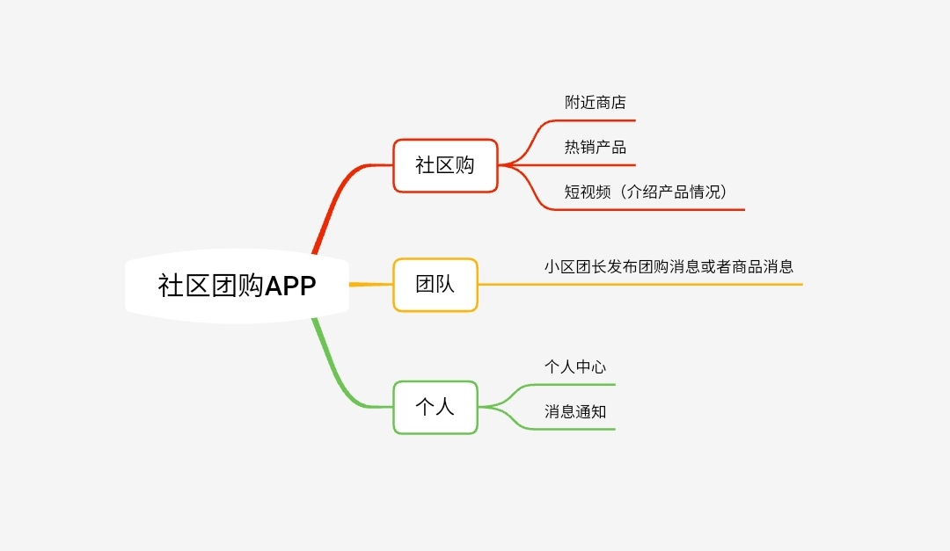

团购发起者端功能如下

1. 开团模块，主要是团长发布团购消息或者商品消息。
2. 订单模块，主要是查看订单（包括全部、待收获、待提货等），可以进行退款/售后操作。
3. 钱包模块，主要是查看佣金收入明细，钱包余额，提现等。
4. 消息模块，主要是接收到货信息等。
5. 个人信息模块，主要是管理个人信息等。

团购参与者端功能如下

1. 商品模块，主要是浏览热销商品、上新商品等，商品显示基于(小区/社区)位置，还可以根据商品类别进行查看。商品信息展示以短视频为主。
2. 购物车模块，主要是用户加购心仪商品进购物车，可以对购物车内的商品进行删改并进行结算。
3. 订单模块，主要是查看订单（包括全部、待付款、待提货等），可以进行退款/售后操作。
4. 消息模块，主要是接收商品到货信息等。
5. 个人信息模块，主要是管理个人信息等。

**2.4.2 文件**

《GB T-8567-2006计算机软件文档编制规范》

《SRA2021-G14-可行性分析报告》 -2021/3/20

《SRA2021-G14-项目章程》 -2021/3/20

《SRA2021-G14-项目计划》 -2021/3/20

《SRA2021-G14-需求规格说明》

《SRA2021-G14-测试计划》

《SRA2021-G14-用户手册》

《SRA2021-G14-需求变更说明书》

## 2.5 验收标准

2.5.1 需要交付的软件

社区团购App

2.5.2 需提交的用户文档

用户操作手册：本手册详细描述软件的功能和用户界面，使用户对如何使用该软件得到具体的了解,为操作人员提供该软件各种运行情况的有关知识，特别是操作方法的具体细节。

2.5.3 需提交的内部文档

* 可行性分析报告：主要说明该软件开发项目的实现在技术上、经济上和社会因素上的可行性，评述了合理地达到开发目标可供选择的各种可能实施方案，说明并论证所选定实施方案的理由。
* 项目章程：项目章程，是一个项目正式立项的标志，是制定项目管理计划，及其各项子计划如范围计划、进度计划、成本预算等的基础。作为项目最高指导文件，项目章程对整个项目的有效开展及成功至关重要。
* 项目计划：为软件项目实施方案制订出具体计划，应该包括各部分工作的负责人员、开发的进度、开发经费的预算、所需的硬件及软件资源等。
* 软件需求说明书（软件规格说明书）：对所开发软件的功能、性能、用户界面及运行环境等做出详细的说明。它是在用户与开发人员双方对软件需求取得共同理解并达成协议的条件下编写的，也是实施开发工作的基础。该说明书应给出数据逻辑和数据采集的各项要求，为生成和维护系统数据文件做好准备。
* 测试计划：为做好集成测试和验收测试，需为如何组织测试制订实施计划。计划应包括测试的内容、进度、条件、人员、测试用例的选取原则、测试结果允许的偏差范围等。
* 需求变更说明书：对于需求的变更，在某一个程度上来说，也就是项目的范围进行了变化。而需求同时又是项目进行的基础。是非常得要的基石。通常对于需求的变更需要客户与开发方共同参与，包括负责人及市场人员。当然，我们需要根据变更的内容来灵活运用。

## 2.6 项目验收方式与依据

**A.总验收标准**

本项目采用分阶段提交成果和验收的方法。在得到本阶段成果的确认以后，再开始下一阶段的实施工作。以保证项目始终在实施双方意见一致的前提下进行。

项目阶段验收将根据双方确认的本阶段实施目标，工作计划和提交的阶段工作完成报告作出结论。

项目各个阶段的考评的方式将通过课堂评审来执行。

**B.系统验收标准**

产品实现发起人的需求。

**C.文件验收标准**

各个文档都应满足GB8567（国标）的相关标准。

## 2.7完成计划的最迟期限

2021年6月30日，最终评审前

# 三、实施计划

## 3.1工作任务的分解与人员分工

刘书宇担任项目经理与小组会议组织人，主要负责甘特图、WBS图、OBS图的绘制。

梁泽生主要负责项目章程的撰写和配置管理工具。

彭昕怡主要负责需求工程项目计划的撰写和小组会议记录。

张安硕主要负责项目PPT的制作。

谢子文主要负责项目可行性分析报告。

所有成员共同参与用户培训工作，软件安装工作等。

## 3.2项目组织结构

### 3.2.1OBS图

项目组织主要由用户方、开发小组、指导教师组成。用户方提供对软件的需求，开发小组常与用户方进行需求的确认和软件原型的确认，指导教师对软件项目需求工程的过程予以指导分析。本项目用户方为陈幼安和陈陈炜舜两位企业助教，开发小组是G14小组，指导老师是杨枨老师。

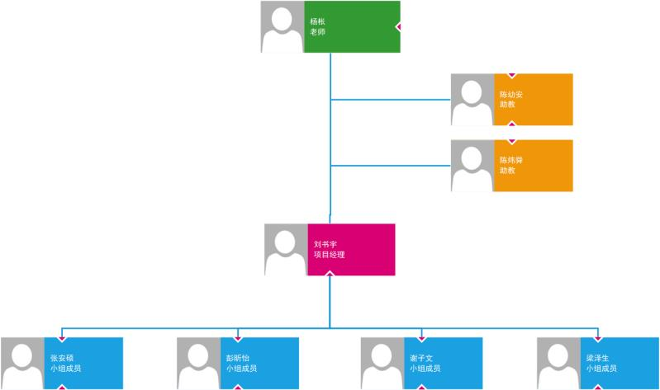

### 3.2.2职责

本项目的工作由我开发小组和助教提供的用户方双方组成的项目组共同完成，也就是说双方在项目中组成共同的工作小组完成各个项目任务。这种安排方式的最主要考虑是，能够在项目过程中进行不断的原型与需求了解、分析、修正，以完成需求工程任务。

## 3.3项目干系人

外部干系人

|  |  |  |  |
| --- | --- | --- | --- |
| 姓名 | 项目角色 | 对项目的影响 | 采取的方法和措施 |
| 宋倩雯 | 用户代表 | 会使用项目产品的组织或个人 | 1、需要分析用户的使用感受，改进意向等  2、团队要使用用户能接受的表达方式 |
| 伍思敏 | 用户代表 | 会使用项目产品的组织或个人 | 1、需要分析用户的使用感受，改进意向等  2、团队要使用用户能接受的表达方式 |
|  |  |  |  |
|  |  |  |  |

外部干系人通讯录

|  |  |  |  |
| --- | --- | --- | --- |
| 姓名 | 项目角色 | 手机 | 邮箱 |
| 宋倩雯 | 用户代表 | 13656644320 | 31805353@stu.zucc.edu.cn |
| 伍思敏 | 用户代表 | 15290433011 | 31803112@stu.zucc.edu.cn |
|  |  |  |  |
|  |  |  |  |

内部干系人：

|  |  |  |  |
| --- | --- | --- | --- |
| 姓名 | 项目角色 | 对项目的影响 | 采取的方法和措施 |
| 刘书宇 | 项目经理 | 项目经理是项目的关键人物，对组织内部来说他是领导者，承担着项自成败的主要责任，对项目组来说他是外交官,起着重要的协调作用。 | 1、针对他遇到的难题提出专业化建议  2、多多表示对其工作能力的认可  3、多多沟通,越多越好 |
| 梁泽生 | 项目成员 | 项目组成员。项目组成员是让项目落到实处分担项目任务的人员,项目的成败很大程度上取决于项目团队的战斗力。 | 1、针对他遇到的难题提出专业化建议  2、多多表示对其工作能力的认可  3、多多沟通,越多越好 |
| 彭昕怡 | 项目成员 | 项目组成员。项目组成员是让项目落到实处分担项目任务的人员,项目的成败很大程度上取决于项目团队的战斗力。 | 1、针对他遇到的难题提出专业化建议  2、多多表示对其工作能力的认可  3、多多沟通,越多越好 |
| 张安硕 | 项目成员 | 项目组成员。项目组成员是让项目落到实处分担项目任务的人员,项目的成败很大程度上取决于项目团队的战斗力。 | 1、针对他遇到的难题提出专业化建议  2、多多表示对其工作能力的认可  3、多多沟通,越多越好 |
| 谢子文 | 项目成员 | 项目组成员。项目组成员是让项目落到实处分担项目任务的人员,项目的成败很大程度上取决于项目团队的战斗力。 | 1、针对他遇到的难题提出专业化建议  2、多多表示对其工作能力的认可  3、多多沟通,越多越好 |
| 陈幼安 | 项目发起人 | 发起人是指以现金或者其他形式，为项目提供财务资源的个人或者团体。早在项目刚开始构思时，发起人即为项目提供支持，包括游说更高层的管理人员，以获得组织的支持，并宣传项目将给组织带来的利益。 | 1、要尊重，项目中多汇报  2、其提供的思路和方法，尽量表示欣赏  3、但要注意不能偏离“财务管理创造价值”的目标。可对其方法表面欣赏，但实际按照客观方法论推行。 |
| 陈炜舜 | 项目发起人 | 发起人是指以现金或者其他形式，为项目提供财务资源的个人或者团体。早在项目刚开始构思时，发起人即为项目提供支持，包括游说更高层的管理人员，以获得组织的支持，并宣传项目将给组织带来的利益。 | 1、要尊重，项目中多汇报  2、其提供的思路和方法，尽量表示欣赏  3、但要注意不能偏离“财务管理创造价值”的目标。可对其方法表面欣赏，但实际按照客观方法论推行。 |
|  |  |  |  |
|  |  |  |  |

内部干系人通讯录

|  |  |  |  |
| --- | --- | --- | --- |
| 姓名 | 项目角色 | 手机 | 邮箱 |
| 刘书宇 | 项目经理 | 13656644320 | 31801323@stu.zucc.edu.cn |
| 梁泽生 | 项目成员 | 15290433011 | 31803112@stu.zucc.edu.cn |
| 彭昕怡 | 项目成员 | 18257609726 | 31803160@stu.zucc.edu.cn |
| 张安硕 | 项目成员 | 19967306539 | 31805379@stu.zucc.edu.cn |
| 谢子文 | 项目成员 | 13656654236 | 31809172@stu.zucc.edu.cn |
| 陈幼安 | 项目发起人 |  | youanchen@harmonycloud.cn |
| 陈炜舜 | 项目发起人 |  | weishunchen@harmonycloud.cn |

## 3.4里程碑说明

项目计划阶段评审：

项目计划是根据对未来的项目决策，项目执行机构选择制定包括项目目标、工程标准、项目预算、实施程序及实施方案等的活动。

需求获取总结：

需求获取是开发者、用户之间为了定义新系统而进行的交流。需求获取是需求分析的前提，需求获取是获得系统必要的特征，或者是获得用户能接受的、系统必须满足的约束。

需求分析总结：

需求分析是软件计划阶段的重要活动，也是软件生存周期中的一个重要环节，该阶段是分析系统在功能上需要“实现什么”，而不是考虑如何去“实现”。需求分析的目标是把用户对待开发软件提出的“要求”或“需要”进行分析与整理，确认后形成描述完整、清晰与规范的文档，确定软件需要实现哪些功能，完成哪些工作。

需求开发阶段总结：

项目成员一起做需求，这个阶段对于业务理解、分析、如何开展调研以及文字表述、业务流程图描述还有文档编辑能力都有不少要求。《需求规格说明书》是对用户需求的分析，形成系统要具有的功能，这个是真正提供用户可交互操作的文档，也就是后期设计和代码开发的重要基线。

需求管理阶段总结：

需求管理指明了系统开发所要做和必须做的每一件事，指明了所有设计应该提供的功能和必然受到的制约。 需求管理的过程，从需求获取开始贯于整个项目生命周期，力图实现最终产品同需求的最佳结合。

需求工程最后总结：

需求工程收尾工作及评审。

# 四 范围管理计划

## 4.1工作分解结构（WBS）

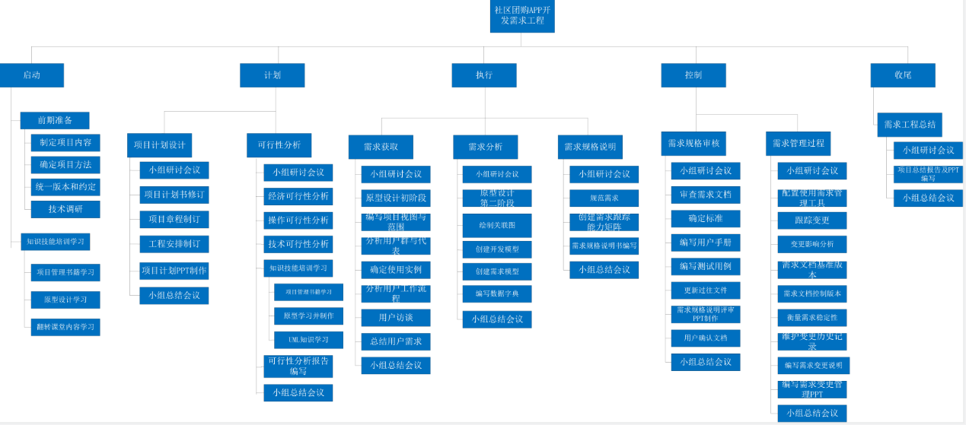

WBS涵盖了项目的五个阶段：启动、计划、执行、控制、收尾。

## 4.2工具与技术

社区团购是一个数据应用，通过数据积累，构建消费者画像，从而反馈、优化供应链。

初期通过墨刀做原型开发。

通过html+css+js三大件开发h5渲染的APP，使用spring boot等做后端开发，使用MySQL存储数据。

|  |  |
| --- | --- |
| 要求 | 实现方式 |
| 服务器 | 阿里云 |
| 前端框架 | Vue、Bootstrap |
| 平台 | Android、iOS |
| 后端框架 | Spring boot |
| 开发软件 | VS Code、HbuilderX |

# 五 时间管理计划

## 5.1进度

参考甘特图和其网络图中的里程碑

# 六 成本管理计划

## 6.1预算管理

需要和经济可行性结合分析

# 七 质量管理计划

## 7.1项目经理责任制

1、认真贯彻执行国家、地方政府和上级的有关方针政策以及本企业的各项规章制度，正确处理国家、企业、集体、个人四者之间的利益关系。

2、主持制定施工组织设计。编制总体计划及各控制点计划；编制各项工序管理文件方案及质量、安全的保证措施并组织实施；在条件许可时，项目经理应参加工程投标签约全过程。

3、全面推行工序程序管理、网络管理，各项施工过程管理达标。

4、主持项目内各单位工程或专业项目对内、对外发包，并对发包工程的进度（工期）、质量、安全、成本和文明施工等方面的监督、协调、管理全面负责。

5、根据本企业的年、季、月度施工生产计划，组织编制项目的年、季、月、旬（或周）计划以及劳动力、设备、资金等使用计划，并组织有关部门、单位签订租赁合同或责任合同，并严格履行合同。

6、科学地组织和管理进入施工现场的人、财、物等生产要素，协调好与建设单位、设计单位、地方主管部门、总包和分包单位等各方面的关系，做好人、财、物的合理调配与供应，深入现场，及时解决施工中出现的问题，确保实现与企业法人代表（或委托人）签订的承包合同目标。

## 7.2绩效评价制度

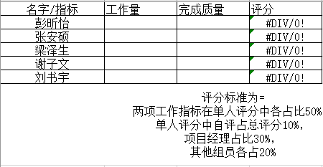

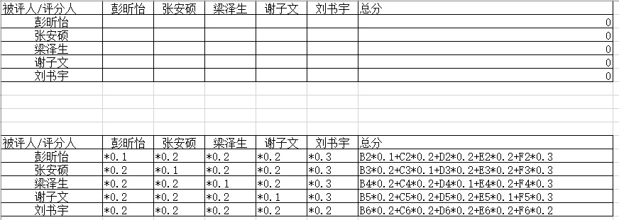

# 八 人力资源管理

## 8.1角色和职责

|  |  |  |  |  |
| --- | --- | --- | --- | --- |
| 姓名 | 角色 | 职权 | 职责 | 能力 |
| 刘书宇 | 项目经理 | 财务控制权；资源协调权利；对责任的描述能够被理解和认同。 | 1、对整个项目负完全责任。  2、确保全部工作在预算范围内按时优质地完成，使客户满意。  3、领导项目的计划、组织和控制工作，以实现项目目标。  4、负责整个项目干系人（客户、上级领导、团队成员等）之间关系的协调。 | 有项目经理经验和前端开发基础 |
| 梁泽生 | 后端工程师 | 平台设计、接口设计和功能实现 | 集中在三大部分，分别是平台设计、接口设计和功能实现。平台设计主要是搭建后端的支撑服务容器;接口设计主要针对于不同行业进行相应的功能接口设计，通常一个平台有多套接口，就像卫星导航平台设有民用和军用两套接口一样;功能实现则是完成具体的业务逻辑实现。 | 有前端开发经验，正在学习  Springboot框架 |
| 彭昕怡 | 后端工程师 | 平台设计、接口设计和功能实现 | 集中在三大部分，分别是平台设计、接口设计和功能实现。平台设计主要是搭建后端的支撑服务容器;接口设计主要针对于不同行业进行相应的功能接口设计，通常一个平台有多套接口，就像卫星导航平台设有民用和军用两套接口一样;功能实现则是完成具体的业务逻辑实现。 | 有前端开发经验，正在学习  Springboot框架 |
| 张安硕 | UI设计师 | UI设计的把控权 | 1.负责公司软件的风格设计、涉及App端、Web端等，把控总体风格效果;  ⒉.负责UI交互设计，参与产品原型设计，提高软件使用体验;  3.输出高保真设计图，配合前端高还原度完成页面;  4.制定UI设计规范，持续优化现有产品。 | 有前端开发基础，审美良好 |
| 谢子文 | UI设计师 | UI设计的把控权 | 1.负责公司软件的风格设计、涉及App端、Web端等，把控总体风格效果;  ⒉.负责UI交互设计，参与产品原型设计，提高软件使用体验;  3.输出高保真设计图，配合前端高还原度完成页面;  4.制定UI设计规范，持续优化现有产品。 | 有前端开发基础，审美良好 |

## 8.2人员配备管理计划

人员招募：

在规划项自团队成员招募工作时，需要考虑一系列问题，例如，从组织内部招募，还是从组织外部的签约供应商招募，团队成员必须集中在一起工作还是可以远距离分散办公；项目所需各级技术人员的成本；组织的人力资源部门和职能经理们能为项目管理团队提供的协助。

人员遣散计划：

事先确定遣散团队成员的方法与时间，对项目和团队都有好处。一旦把团队成员从项目中遣散出去，项目就不再负担与这些成员和都有成本，从而节约项目成本。如果已经为员工安排好向新项目的平滑过渡，则可以提高士气。人员遣散计划也有助于减轻项目过程中或项目结束时可能发生的人力资源风险。

培训需要：

如果预计配给的团队成员不具备所要求的能力，则要制定一个培训计划，将培训作为项目的组成部分。培训计划中也可说明应该如何帮助团队店员获得相关证书，以提高他们的工作能力，从而使项目从中受益。

认可与奖励：

需要用明确的奖励标准和事先确定的奖励制度来促进并加强团队成员的优良行为。应该针对团队成员可以控制的活动和绩效进行认可与奖励。例如，因实现成本目标而获奖的团队成员，就应该对费用开支有适当的决定权。在奖励计划中规定发放奖励的时间，可以确保奖励能适时兑现而不被遗忘。认可与奖励是建设项目团队过程的一部分。

合规性：

人员配备管理计划中可包含一些策略，以遵循适用的政府法规、工会合同和其他的人力资源政策。

安全：

应该在人员配备管理计划和风险登记册中规定一些政策和程序，使团队成员远离安全隐患。

# 九 沟通管理计划

## 9.1项目决策流程

下面介绍的决策和上报流程与日常挑战和决策有关。某些挑战可能会造成项目范围、资源或时间表的变更并需要利用变更管理中描述的变更控制流程进行处理。

对于那些不会对项目范围、资源或时间表造成明显影响的决策，项目组有权自行决定。决策的第一级上报领导为XXX项目经理。第二级上报领导是项目总监。在向更上一级报告之前，在某一级领导处不得上报两次以上。需要从指导委员会处得到输入的决策或者需要获得内部大多数同意的决策仅限于以下几种：

1. 对XXX现有业务流程会造成重大影响的决策；
2. 会影响到XXX关键方针政策的决策；
3. 会给项目范围、时间表、功能性或成本带来显著变更的决策（称为“重大决策”）。

下页给出了一幅决策流程图，对以上流程做出了详细描述。



## 9.2内部协作

(1)协作模式：每周两次会议（周二、周四），以线下会议为主，线上交流为辅

(2)沟通方式：每周会议线下课后交流，线上微信群

(3)邮件沟通：主送人为刘书宇，抄送人梁泽生、彭昕怡、张安硕、谢子文

(4)工作进度审核：组长每周进行任务成果审核，并在每周日晚10：00前向组长报告学习进度和任务进度并作为组内绩效评定的条件之一

## 9.3外部沟通

与老师、助教之间的沟通方式包括：

课堂评审

线下面谈

线上微信

与用户之间的沟通方式包括：

线下面谈

线上微信

# 十 风险管理计划

在实施应用过程中，不可避免的会存在一些问题和风险，这就需要我们双方本着务实的原则，及时总结和认真看待，正确协调和解决。本次项目实施可能面对风险及建议的应对策略。

## 10.1实施周期延期的风险

1、企业建立全集团统一的生产制造管理制度的完成日期不确认；

应对方法：建立周密的计划，确保按实施计划完成集团生产制造管理制度的建立。

2、统初始化过程中新老科目转换初始余额的整理可能耗时较长；

应对方法：企业在准备初试化数据之前就建立针对该问题的明确的解决方案。

3、节假日的风险（例如：春节）

## 10.2实施范围风险

1、在某一实施分步内的实施主体范围过多，可能会导致项目延期；

应对方法：按照实施计划分步实施

2、在某一实施分步内的实施模块过多，也可能导致项目延期，使实施人员失去信心；

应对方法：按照实施方案建立在各个步骤的实施目标值。

3、过分关注细节，导致项目耗费在无尽的讨论开会

应对方法：项目高层应正确引导，以集团实施目标为重点，先上线，后改进

4、无明确可执行的实施目标

应对方法：系统并不是万能的，不要把企业解决不了的问题放在系统的实施目标上。要从企业基础管理做起，制定确实可行的阶段性目标，因为企业的管理是有层次的，不同实施阶段有不同的应用效果。

## 10.3人员的风险

1、消极应对项目实施，缺乏激情，怠工等；

应对办法：建立有效的奖惩措施，对其造成的影响给予公布。

2、无效的项目组织

应对办法：依 项目组织要求，成立项目组织，并在相应的业务领域成立项目小组，并由相关部门负责人担任

3、散布谣言，打击项目实施小组成员；

应对办法：定期公布项目实施进度，对散布谣言者给予处罚。

4、中高层领导安排其他事务给实施人员，导致实施进度无法按期完成；

应对办法：专人专用，如需处理其他事务，必须经项目实施领导小组成员批准。

5、因为在新的流程确立后，可能会影响到相关人员的利益，特别是中高层的利益，导致对项目产生抵制情绪，最终影响项目实施进程；

应对办法：召开专门的中高层协调会议，对项目实施统一认识，明确目标，并由最高领导出面协调处理。

## 10.4管理变革的风险

1、部门在应用过程中产生冲突；

应对办法：高层领导从公司整体利益上给予仲裁。

2、在系统切换时，为了局部利益，擅自从系统外进行业务处理；

应对办法：各个实施单位高层不得在系统外进行业务的审批

3、现有业务流程必须在系统中体现；

应对办法：ERP实施是一个重整和优化现有流程的过程，把过去不合理管理机制和管理流程进行修改，希望让系统适应过去旧的流程是不合理的管理机制和管理流程，必然导致实施失败。

4、高层应该在关键时刻站在整体优化的高度，进行仲裁，避免陷入无谓的争执中。

# 十一 配置管理计划

## 11.1设备管理

**a.** PC机五台支持windows 10 。手机五台支持Android和iOS。

**b.** 已安装软件工程管理过程所需的软件，例如Git，以及配置好编程所需的各种环境，例如Android等。

## 11.2版本管理

版本名管理

未评审前：

0【评审通过变动】.x【每次提交变动】.y【每次讨论修改变动】

0.x.x 正式版本前内部ppt与文档版本名 【文档与ppt可不同】

x初始值均为1 y初始值均为1

每次修改可以附加修改文档，要用相同版本号文件充分说明

评审通过：

k【评审通过后递增】.m【改动时的所在阶段】.n【每次讨论修改变动】

1.x.x 正式版本后内部ppt与文档版本名 【文档与ppt可不同】

n初始值均为1

每次修改可以附加修改文档，要用相同版本号文件充分说明

特殊：

控制类文档【版本控制】版本控制为 VX【】

# 十二 总结

通过初步的分析，小组成员认为项目具备了实际可行性。同时，项目本身有难度，需要多和老师助教沟通更深入了解需求、制定计划，同时小组各成员需要不断学习技术，以便后期开发顺利。组内成员之间多多交流，互帮互助。

团结协作是团队成功的关键。每个成员在认真完成自己任务的同时，要积极配合协助别的成员，顾全大局，按照计划进度推进，每周都进行总结。

# 附录

**参考资料：**

[1]张海藩，牟永敏.软件工程导论(第6版)[M]北京：清华大学出版社

[2]GB/T 8567-2006, 计算机软件文档编制规范[S].

[3][美]KarlWiegers，JoyBeatty.软件需求（第3版）[M]北京：清华大学出版社

[4]管芳笛,郭丽莹,陈以君,王红.浅谈软件工程面向对象软件需求分析的研究[J].电脑编程技巧与维护,2021(02):22-23+54.

[5]美国项目管理协会.项目管理知识体系指南(PMBOK指南)(第6版) [M]北京：电子工业出版社